مشروع الطالب

سند الصديق العروسي 2181801442

مفرق بيانات 4:1 بإستخدام

بوابة ناند

S0 S1

Input i

1:4 Demux using NANDs

Output O0

O1

O2

O3

|  |  |  |  |  |  |  |
| --- | --- | --- | --- | --- | --- | --- |
| O3 | O2 | O1 | O0 | S1 | S0 | i |
| 0 | 0 | 0 | i | 0 | 0 | 1 |
| 0 | 0 | i | 0 | 1 | 0 | 1 |
| 0 | i | 0 | 0 | 0 | 1 | 1 |
| i | 0 | 0 | 0 | 1 | 1 | 1 |

O0 = $\overline{S1} \overline{S0} i$ O1 = O2 = O3 =

And Gate Clip Art at Clker.com - vector clip art online, royalty free ...يتم تنفيذ المفرق عادة باستخدام بوابات " و AND " ولكن هنا سنشتغل ببوابات " ليس و NAND " ، ولعكس بوابة "و" الى بوابة "ليس و" فإننا سنحتاج الى بوابتين. =

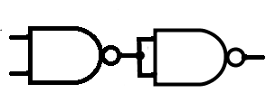

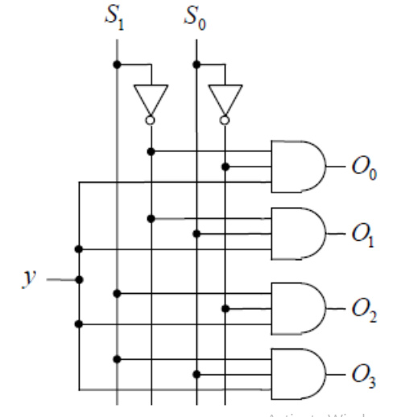C:\Users\HP\AppData\Local\Microsoft\Windows\INetCache\Content.Word\3 input 2 connected free Nand.pngC:\Users\HP\AppData\Local\Microsoft\Windows\INetCache\Content.Word\3 input 2 connected free Nand.png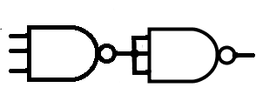

O3

O2

O1

O0

Input i



S1

S0

1:4 Demux using AND 1:4 Demux using NAND

|  |  |  |  |  |  |  |
| --- | --- | --- | --- | --- | --- | --- |
| O3 | O2 | O1 | O0 | S1 | S0 | i |
| 0 | 0 | 0 | i | 0 | 0 | 1 |
| 0 | 0 | i | 0 | 1 | 0 | 1 |
| 0 | i | 0 | 0 | 0 | 1 | 1 |
| i | 0 | 0 | 0 | 1 | 1 | 1 |
| x | x | x | x | x | x | 0 |

|  |  |  |  |  |  |  |
| --- | --- | --- | --- | --- | --- | --- |
| O3 | O2 | O1 | O0 | S1 | S0 | i |
| 0 | 0 | 0 | i | 0 | 0 | 1 |
| 0 | 0 | i | 0 | 1 | 0 | 1 |
| 0 | i | 0 | 0 | 0 | 1 | 1 |
| i | 0 | 0 | 0 | 1 | 1 | 1 |
| x | x | x | x | x | x | 0 |

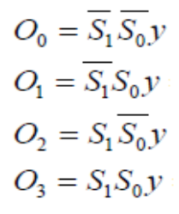

إللا انني ولأجل توضيح مكان الإشارة وتسهيل التحكم في S0,S1 سأقوم بتغيير الدائرة لتصبح:

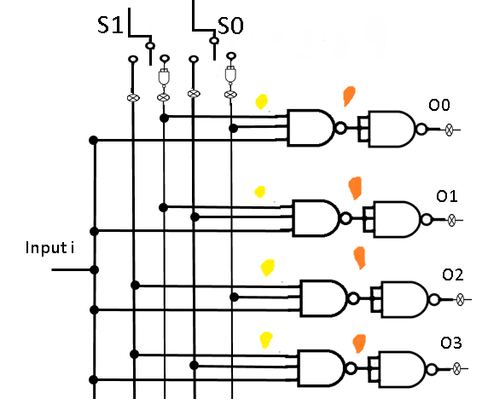

أي اضافة مفاتيح تحكم و اضاءة لكل من مداخل التحكم، ومفاتيح للمخارج.

لتنفيذ هذا المخطط فإنني اخترت IC 7410 المحتوي على 3 بوابات ناند تستقبل 3 مدخلات، أي "7410 Triple 3 Input NAND". وبذلك فبإمكاني تنفيذها بفقط 3 أيسيات. ولكنني افضل القدرة على الفهم البصري للوحة على التقليل من التكلفة المادية للمشروع، وبذلك فسأستغل فقط بوابتين من أصل 3 بوابات ناند في كل أيسي.

بعد تنفيذ الخريطة باستخدام لوحتين و مفتاحين لتمثيل خطوط التحكم، حدثت مشكلة في التوصيلات ادت الى خلل في الخرج، حيث اشتغلت المصابيح الأخيرة الخضراء بشكل متقطع مع بعضها البعض كأزواج او افراد او مجموعات دون مدها بدخل من مفتاح التحكم.

|  |  |  |  |
| --- | --- | --- | --- |
| القطعة | السعر | الكمية | المجموع |
| 7410 triple 3 input NAND IC | 3 | 5 | 15 |
| Led pulps | 0.25 | 8 | 4 |
| BreadBoard MB102 separate double Ground-Vcc lines | 8 | 1 | 8 |
| BreadBoard Connected double Ground-Vcc lines | 12 | 1 | 12 |
| 3 Pin 3 Button SPDT switch | 3 | 2 | 6 |
| Varta battery 9V | 8 | 1 | 8 |
| خيوط توصيل طوال | 5 | 1 | 5 |
| خيوط توصيل قصار | 4 | 3 | 12 |
| الإجمالي | 70 دينار | | |

*دون احتساب تكلفة مرات الذهاب للمحلات، البضاعة المسترجعة و المفقودة و الغير ضرورية.